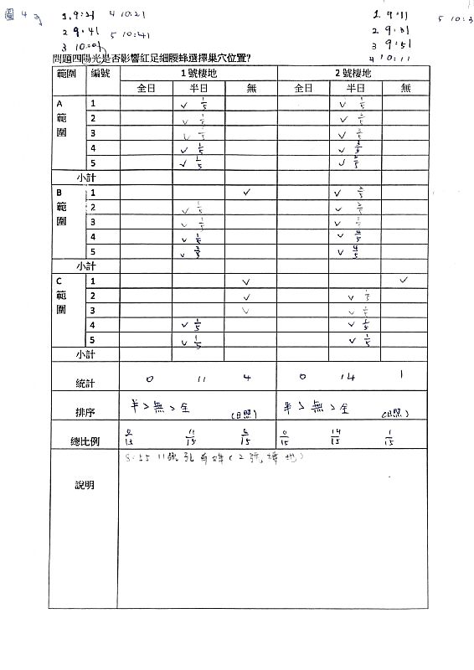
我們20分鐘觀察一次
棲地1:
第一次9:21
第二次9:41
第三次10:01
第四次10:21
第五次10:41

牆壁邊:1.1/5
2.1/5
3.1/5
4.1/5
5.1/5
走道: 1.無
2.1/5
3.1/5
4.1/5
5.3/5
懸崖邊: 1.無
2.無
3.無
4.1/5
5.1/5

棲地2:
第一次9:11
第二次9:31
第三次9:51
第四次10:11
第五次10:31

牆壁邊:1.1/5
2.2/5
3.3/5
4.3/5
5.2/5
走道: 1.2/5
2.2/5
3.3/5
4.4/5
5.4/5
懸崖邊: 1.無
2.1/5
3.1/5
4.1/5
5.1/5

